Họ tên học viên: Nguyễn Hoàng Minh

Số máy: 101

**Mời bạn tham gia cuộc thi**

Câu hỏi

❖ Một partition muốn khởi động được?

1. Partition đó phải là Primary ❑
2. Partition đó phải được set Active ❑
3. Partition đó phải chứa file khởi động ❑
4. Cả ba câu đều đúng ❑

❖ Để cài đặt hệ điều hành Windows NT, thông thường ta nên sử dụng các loại FAT nào sau đây ?

1. FAT ❑
2. FAT 32 ❑
3. NTFS ❑
4. a & c đều đúng ❑

Thông tin về người dự thi:

Họ tên: Nam: ❑ Nữ: ❑

Nghề nghiệp:

Địa chỉ liên hệ:

* **Hạn chót nhận bài thi** (căn cứ theo dấu bưu điện): 21/03/2012
* **Ngày công bố kết quả**: 28/04/2012

**GOOGLE “TIẾP SỨC” MICROSOFT QUẢNG BÁ WINDOWS XP**

M

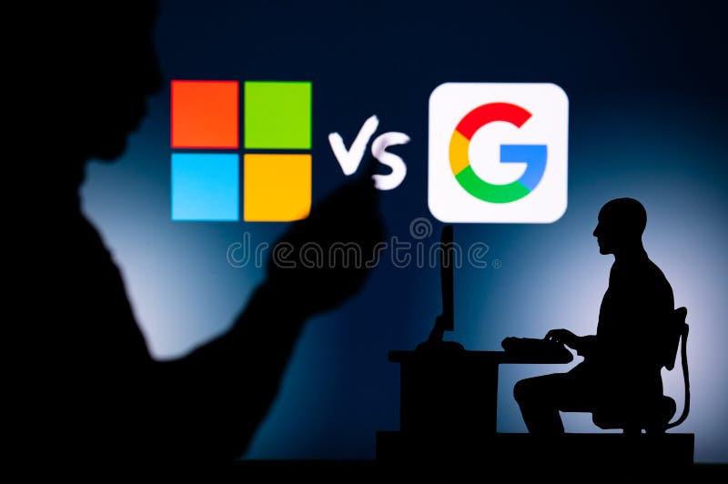

ặc dù là đối thủ cạnh tranh khốc liệt trong lĩnh vực tìm kiếm Internet, hãng phần mềm khổng lồ vẫn quyết định cho download một công cụ search của Google từ website Microsoft.com.

Tiện ích mang tên Deskbar của Google bổ sung thêm một Windows taskbar, cho phép người sử dụng tìm kiếm trực tuyến thông qua dịch vụ Google mà không cần phải khởi động trình duyệt web.

(VN Express)

|  |  |  |  |
| --- | --- | --- | --- |
| Màu | Dung tích | Loại mực | Giá tiền |
| **4 Màu** | **400ml** | Mực nước | 1.000.000đ |
| DURA Brite | 1.450.000đ |
| **6 Màu** | **600ml** | Mực nước | 1.400.000đ |
| DURA Brite | 2.150.000đ |

*HỆ THỐNG NẠP MỰC LIÊN TỤC CHO MÁY IN EPSON*

**EPSON**